第十一届中文教学现代化国际研讨会通知
THE 11TH INTERNATIONAL CONFERENCE ON MODERNIZATION OF CHINESE EDUCATION
中文教学现代化，包括对外汉语教学、对中国少数民族的汉语教学、以及汉语作为母语教学的现代化。经过严格的申办程式，中文教学现代化学会决定第十一届中文教学现代化国际研讨会将于2018年7月18－20日（17日报到）在中国澳门的澳门科技大学召开。
一、会议主办单位：
中文教学现代化学会
二、会议承办单位：
澳门科技大学（中国澳门）
三、会议工作语言：
中文或英文
四、提交论文的有关要求：
- 欢迎提交论文（会议议题列表及论文格式要求请详见一号通知），字数一般不超过6000字。
- 论文全文提交截止时间为2018年3月31日。请将论文全文的电子稿（.docx或.doc档）以电子邮件发给曹钢老师（Email：amcle2006@126.com，同时抄送：amcle@blcu.edu.cn，以收到回复确认为准），电话：86+15210202095。
- 会议秘书处组织专家对论文集中审阅，并于2018年4月30日之前向录用论文作者发出第二号通知（邀请书）。
五、会议费用：
会务费：800元人民币（中文教学现代化学会会员享受八折优惠）。往返旅费、食宿费自理。
汇款方式:
银行名称：  Bank Name | 中国银行澳门分行  Bank of China Macau Branch
银行账户名称：  Account Name | 澳门科技大学  Macau University of Science and Technology
银行账号：  Account No | 人民币账户 29-88-10-001870  港 币账户 01-112-384743-6
开户银行地址：  Bank Address | 澳门苏雅利士大马路中国银行大厦地下  Avenida Doutor Mario Soares,  Bank of China Building G/F, Macau
环球电讯号码：Swift code | BKCHMOMX
六、周边酒店资讯：
酒店名称 : Sheraton Macao Hotel, Cotai Central 澳门喜来登金沙城中心酒店
地址 : 澳门路凼连贯公路澳门金沙城中心
网址 : http://hk.sandscotaicentral.com/sheraton-macao/hotel-offers-hk.html
步行10-15分钟至科大
酒店名称 : Holiday Inn Macao Hotel, Cotai Central 澳门假日金沙城中心酒店
地址 : 澳门路凼连贯公路澳门金沙城中心
网址 : https://hk.sandscotaicentral.com/hotels/holiday-inn-macao.html
步行10-15分钟至科大
酒店名称 : Conrad Macao Hotel, Cotai Central 澳门康莱德金沙城中心酒店
地址 : 澳门路凼连贯公路澳门金沙城中心
网址 : https://www.sandscotaicentral.com/hotels/conrad-macao.html
步行10-15分钟至科大
酒店名称 : Inn Hotel Macao, Cotai Central 澳门盛世酒店
地址 : 澳门凼仔嘉乐庇总督大马路 822 号
网址 :http://macau.innhotel.com/zh-hant/
步行20-25分钟至科大，搭巴士2站
酒店名称 :Hotel Taipa Square 澳门骏景酒店
地址 : 澳门凼仔沙维斯街
网址 :http://www.taipasquare.com.mo/location
步行较远，搭的士/巴士10-15分钟
酒店名称 :Grand View Hotel, Macau 澳门君怡酒店
地址 : 澳门凼仔柯维纳马路142号
网址 : http://www.grandview-hotel.com/chinese/
步行较远，搭的士/巴士10-15分钟
七、科大抵达办法及校园地图：
可从不同的口岸入境澳门，包括拱北口岸、横琴口岸、港澳码头或澳门机场，以下资料及费用只供参考：
拱北口岸
从珠海机场乘机场快线至拱北口岸约 50 分钟，约人民币 25 元; 从广州白云机场乘机场快线至拱北口岸约 3 小时，约人民币 88 元;
经拱北口岸过关至澳门关闸口岸约需时短则 20 分钟，长则 2 小时;
从关闸口岸乘计程车至大学约 20 分钟，约澳门币 70 元; 乘公共巴士(AP1、25、25X 路等) 约 40 分钟，约澳门币 4.2-6 元。
横琴口岸
从珠海机场乘珠澳快线至横琴口岸约 1 小时，约人民币 100 元; 从广州机场至横琴口岸约 3
小时车程;
经横琴口岸过关至澳门莲花口岸约需时短则 10 分钟，长则 1 小时;
从莲花口岸乘计程车至大学约 5 分钟，约澳门币 30 元; 乘公共巴士(26 路)约 10 分钟，约澳门币 2.8 元。
港澳码头
从深圳机场至港澳码头乘船约 1 小时，约人民币 222 元;
从港澳码头乘计程车至大学约 10 分钟，约澳门币 45 元; 乘公共巴士(AP1 路)约 20 分钟，约澳门币 4.2 元。
澳门机场
巴士: 从机场乘公共巴士至大学约 2 分钟车程，距离只有两个巴士站，巴士路线可选择 21、
26、 36、 AP1、 MT1、MT2、N2 等，约澳门币 2.8;
计程车: 从机场乘计程车至大学约 2 分钟车程，约澳门币 20 元;
步行: 从机场步行至大学约 20 分钟，不设行人通道，危险，一般不建议。
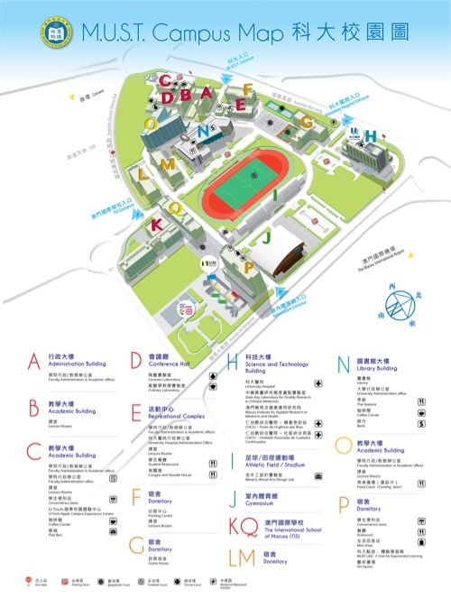

八、会议最新消息：
敬请关注学会网站http://www.amcle.org/。
九、研讨会一号通知

